

КАНДИДАТЫ В ДЕПУТАТЫ СОВЕТА КАЛИНИНСКОГО СЕЛЬСКОГО ПОСЕЛЕНИЯ КАЛИНИНСКОГО РАЙОНА ПО ШЕСТИМАНДАТНОМУ ИЗБИРАТЕЛЬНОМУ ОКРУГУ № 2
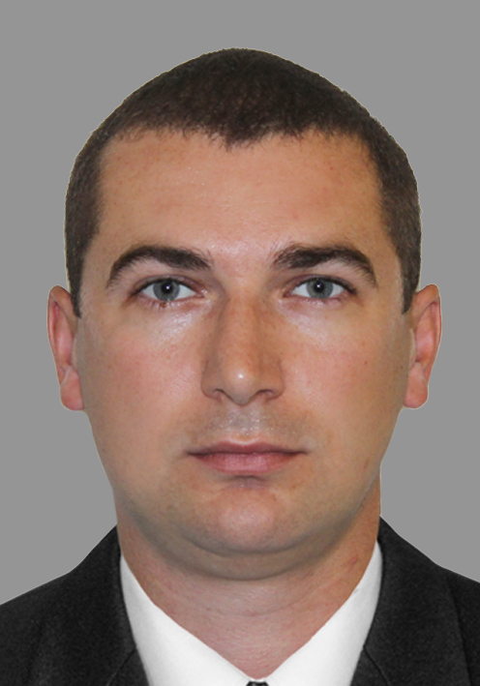 | 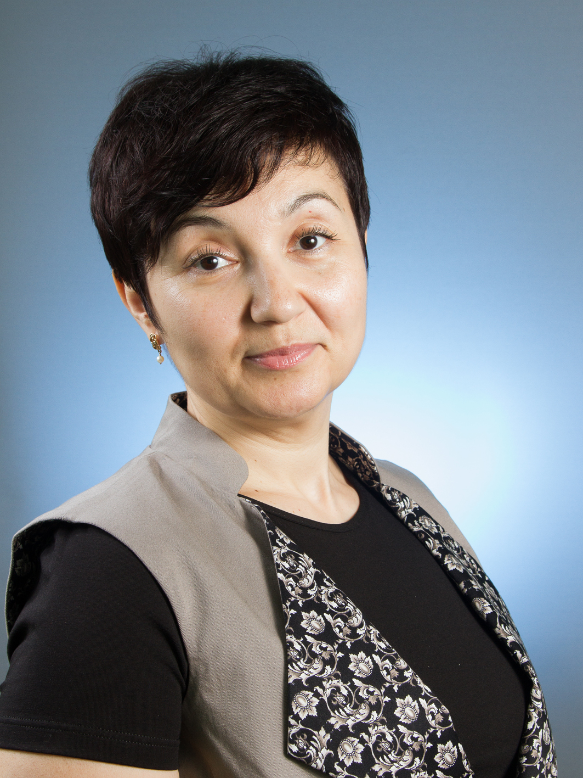 | 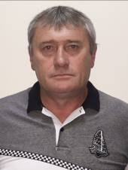 | 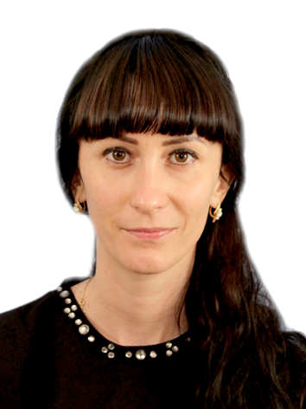 | 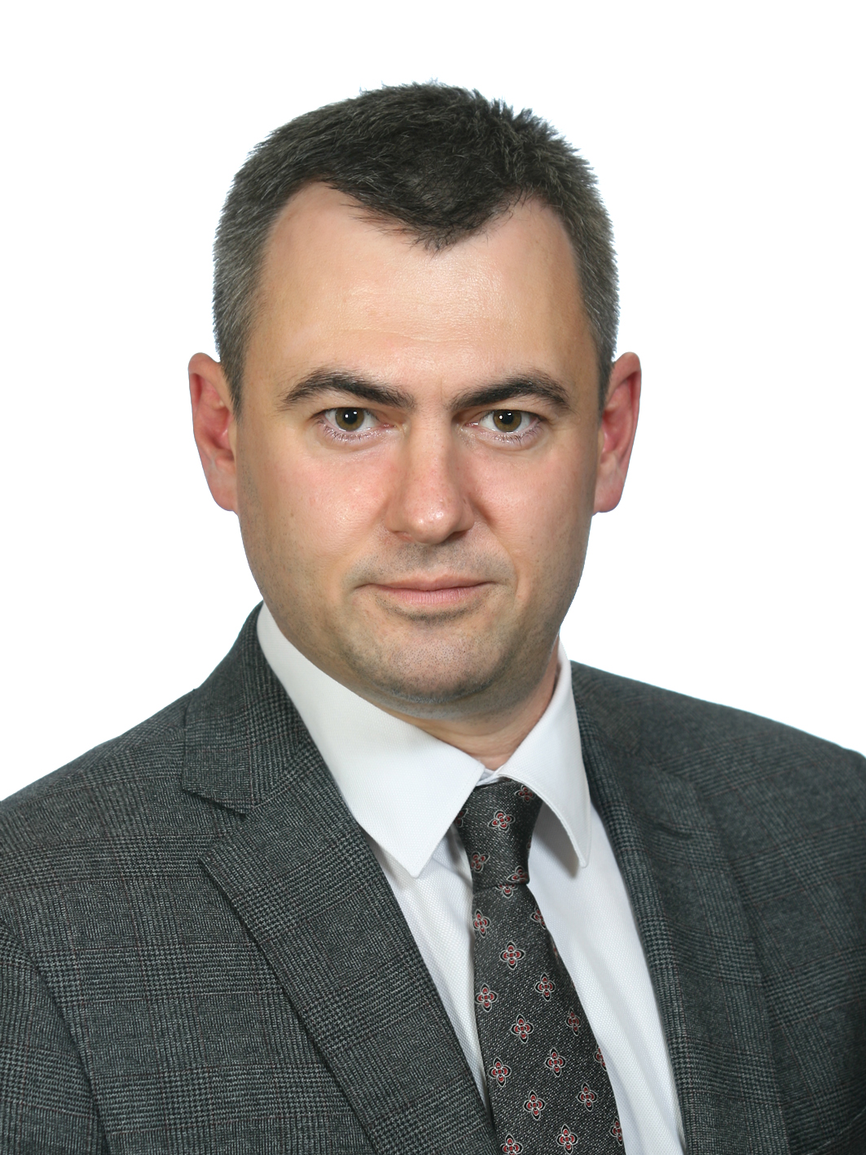 | 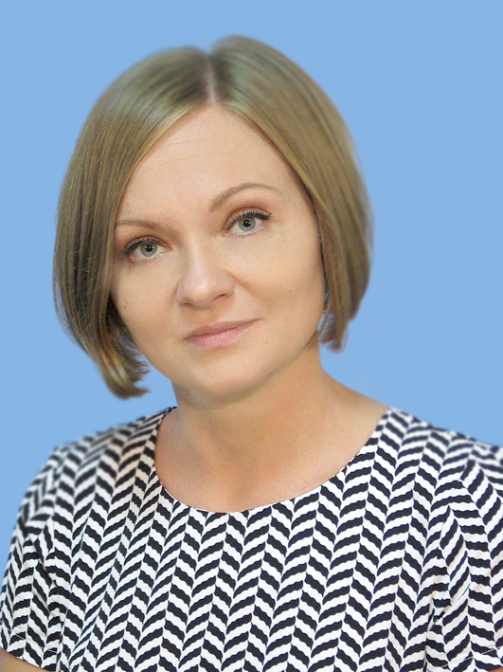
АРЗАМАСОВ  Андрей Владимирович | БАЛЬ  Светлана  Викторовна | ВАЗЯЕВ  Николай Николаевич | ЗИЛЕНСКАЯ  Маргарита Анатольевна | КОНЕВ  Дмитрий  Юрьевич | КОРОТЕНКО  Татьяна  Владимировна
Родился 21 февраля 1987 года в городе Тбилиси республика Грузия. Образование: высшее, в 2009 году окончил ГОУ ВПО Славянский-на-Кубани государственный педагогический институт, учитель математики и информатики.  Основное место работы: МАОУ СОШ №1 имени В.И. Фадеева ст. Калининской, учитель технологии. Место жительства: Краснодарский край, Калининский район, станица Калининская. Выдвинут Политической партией ЛДПР – Либерально-демократической партией России.  СВЕДЕНИЯ О ДОХОДАХ И ИМУШЕСТВЕ  Сумма и источники доходов, полученные за 2018 год: МАОУ СОШ №1 имени В.И. Фадеева ст. Калининской - 315341,60 руб.  Земельный участок: 800 кв,м.  Жилой дом: 139,8 кв.м.  Транспортные средста: легковой, ВАЗ 21213, 1997 г.в.  Денежные средства, находящиеся на счетах в банках: 239,51 руб. | Родилась 17 октября 1969 года в станице Калининская Калининского района Краснодарского края.  Образование: высшее, в 1991 году окончила Краснодарский государственный институт культуры, культпросветработник, руководитель самодеятельного хорового коллектива (народного).  Основное место работы: МАДОУ д/с №1 ст. Калининской, музыкальный руководитель. Является депутатом Совета Калининского сельского поселения Калининского района.  Место жительства: Краснодарский край, Калининский район, станица Калининская. Выдвинута Всероссийской политической партией «ЕДИНАЯ РОССИЯ».  СВЕДЕНИЯ О ДОХОДАХ И ИМУШЕСТВЕ  Сумма и источники доходов, полученные за 2018 год: МАДОУ д/с №1 ст. Калининской - 249816,12 руб.; Совет Калининского сельского поселения Калининского района – 7250 руб.  Квартира: 52 кв.м.  Денежные средства, находящиеся на счетах в банках: 3166,31 руб. | Родился 9 мая 1967 года в станице Старовеличковская Тимашевского района Краснодарского края.  Род занятий: ИП Вазяев Н.Н., предприниматель.  Место жительства: Краснодарский край, Калининский район, станица Калининская. Выдвинут Политической партией «КОММУНИСТИЧЕСКАЯ ПАРТИЯ РОССИЙСКОЙ ФЕДЕРАЦИИ».  СВЕДЕНИЯ О ДОХОДАХ И ИМУШЕСТВЕ  Сумма и источники доходов, полученные за 2018 год: ИП Вазяев Н.Н.– 33624,00 руб.  Транспортные средства: Тягач бортовой, Камаз 53215-15, 2005 г.в.; прицеп НЕФАЗ-8332-10, 2005 г.в. | Родилась 12 июля 1989 года в станице Калининская Калининского района Краснодарского края.  Образование: высшее, в 2012 году окончила ФГБОУ ВПО «Кубанский государственный аграрный университет», эколог.  Основное место работы: МБДОУ д/с №2 ст. Калининской, воспитатель.  Место жительства: Краснодарский край, Калининский район, станица Калининская.  Выдвинута Всероссийской политической партией «ЕДИНАЯ РОССИЯ».  СВЕДЕНИЯ О ДОХОДАХ И ИМУШЕСТВЕ  Сумма и источники доходов, полученные за 2018 год: МБДОУ д/с №2 ст. Калининской – 258443,50 руб.  Денежные средства, находящиеся на счетах в банках: 567,00 руб. | Родился 30 мая 1981 года в городе Краснодар Краснодарского края.  Образование: высшее, в 2003 году окончил ГОУ ВПО «Кубанский государственный университет, юрист.  Основное место работы: МУП "Краснодарское трамвайно-троллейбусное управление" муниципального образования город Краснодар, советник.  Место жительства: Краснодарский край, город Краснодар.  Выдвинут Политической партией «ПАТРИОТЫ РОССИИ».  СВЕДЕНИЯ О ДОХОДАХ И ИМУШЕСТВЕ  Сумма и источники доходов, полученные за 2018 год: МУП "Краснодарское трамвайно-троллейбусное управление" муниципального образования город Краснодар - 131706,53 руб.  Земельный участок: 1903 кв,м. | Родилась 1 июля 1983 года в станице Калининская Калининского района Краснодарского края.  Образование: высшее, в 2005 году окончила НОУ ВПО «Кубанский социально-экономический институт», юрист. Основное место работы: ГБУ СО КК "Калининский КЦСОН", начальник отдела кадров.  Является депутатом Совета Калининского сельского поселения Калининского района. Место жительства: Краснодарский край, Калининский район, станица Калининская. Выдвинута Всероссийской политической партией «ЕДИНАЯ РОССИЯ», член Всероссийской политической партии «ЕДИНАЯ РОССИЯ».  СВЕДЕНИЯ О ДОХОДАХ И ИМУШЕСТВЕ  Сумма и источники доходов, полученные за 2018 год: ГБУ СО КК "Калининский КЦСОН"- 391642,12 руб.; Совет Калининского сельского поселения Калининского района – 7250 руб.; УСЗН в Калининском районе – 2364,00 руб.  Квартира: 59,4 кв.м.  Денежные средства, находящиеся на счетах в банках: 1893,53 руб.
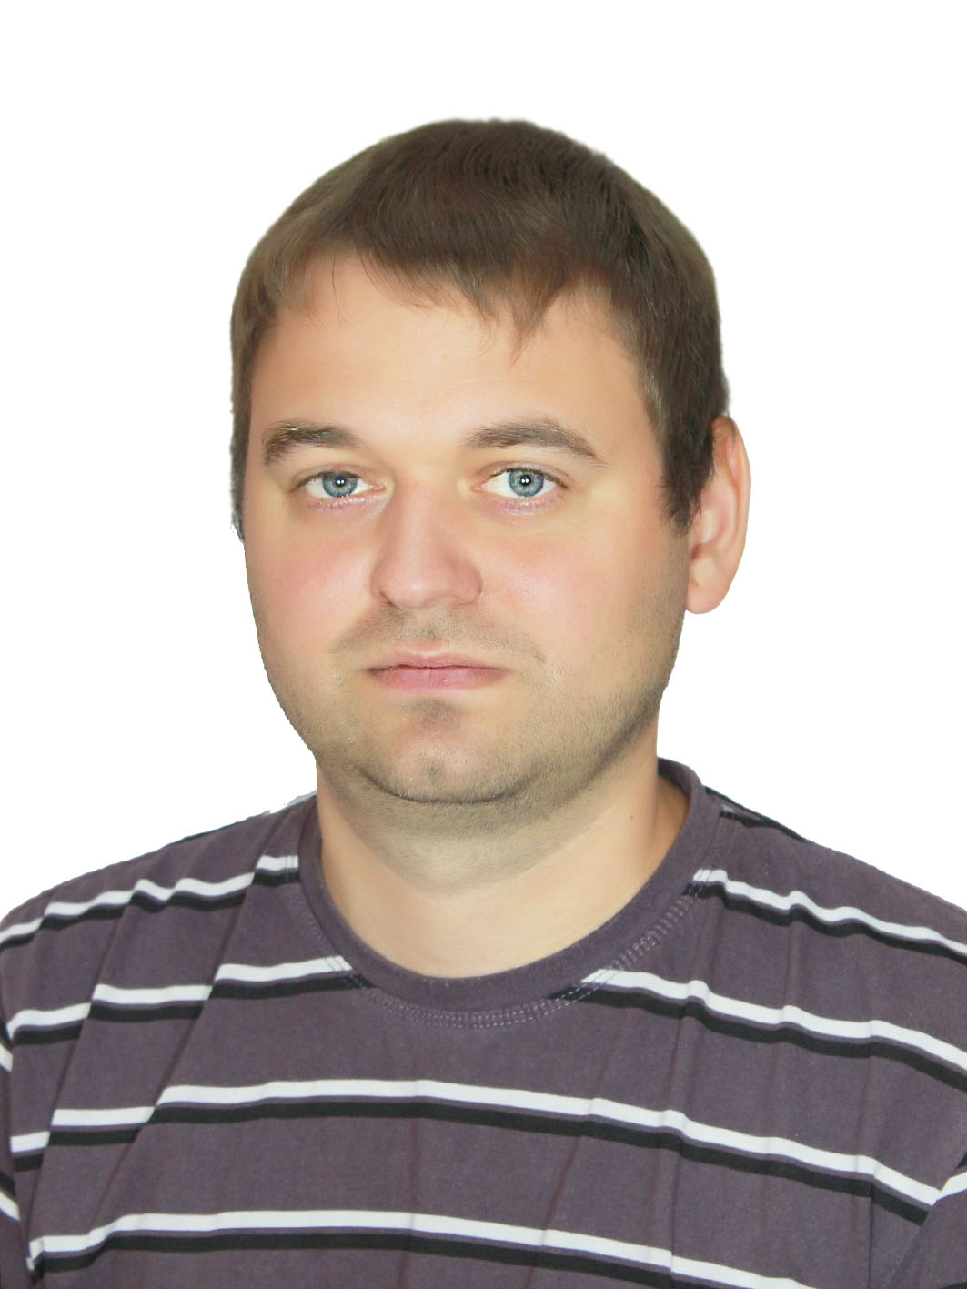 | 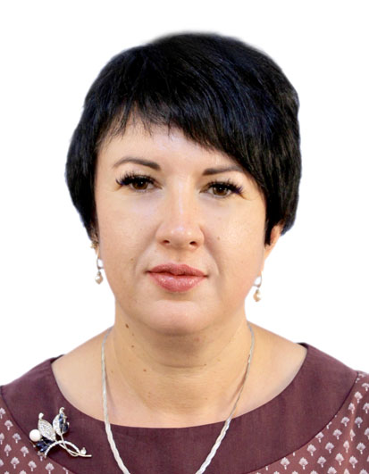 | 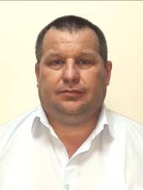 | 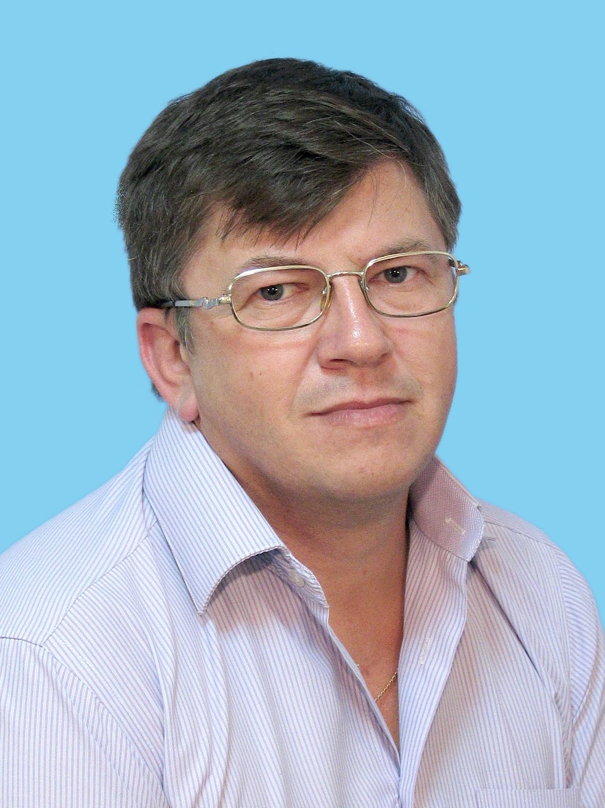 | 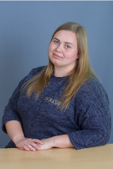 | 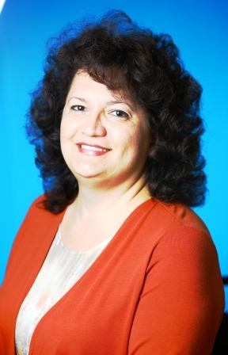
ЛЮТИКОВ  Дмитрий Геннадьевич | МАЛИНОВСКАЯ  Людмила  Викторовна | МЕРЦАЛОВ  Владимир Владимирович | МИНЬКОВСКИЙ  Роман  Васильевич | СОКОЛОВА  Татьяна  Андреевна | ШЕВЧЕНКО  Елена Александровна
Родился 7 августа 1987 года в станице Старовеличковская Калининского района Краснодарского края.  Образование: высшее, в 2010 году окончил ГОУ ВПО «Шуйский государственный педагогический университет», педагог-психолог, социальный педагог.  Род занятий: ИП Лютиков Д.Г., предприниматель.  Место жительства: Краснодарский край, Калининский район, станица Калининская.  Выдвинут Политической партией «КОММУНИСТИЧЕСКАЯ ПАРТИЯ РОССИЙСКОЙ ФЕДЕРАЦИИ».  СВЕДЕНИЯ О ДОХОДАХ И ИМУШЕСТВЕ  Сумма и источники доходов, полученные за 2018 год: ИП Лютиков Д.Г.– 2695855,00 руб.  Земельные участки: 10700 кв.м.; 5000, кв.м.  Транспортные средства: легковой, Фольксваген Тигуан , 2012 г.в. | Родилась 16 октября 1980 года в станице Переясловская Брюховецкого района Краснодарского края.  Образование: высшее, в 2005 году окончила ФГОУ ВПО «Кубанский государственный аграрный университет», экономист.  Основное место работы: ООО «Жилищник», бухгалтер.  Место жительства: Краснодарский край, Калининский район, станица Калининская.  Выдвинута в порядке самовыдвижения.  СВЕДЕНИЯ О ДОХОДАХ И ИМУШЕСТВЕ  Сумма и источники доходов, полученные за 2018 год: ООО «Жилищник» – 505918,36 руб.  Земельный участок: 1215 кв.м.  Жилой дом: 177,7 кв.м.  Денежные средства, находящиеся на счетах в банках: 69,78 руб. | Родился 19 декабря 1973 года в городе Бердянск Запорожская область республика Украина.  Образование: среднее общее.  Основное место работы: МКУ "Единая дежурно-диспетчерская служба - ситуационный центр муниципального образования Калининский район, дежурный.  Место жительства: Краснодарский край, Калининский район, станица Калининская.  Выдвинут Политической партией «КОММУНИСТИЧЕСКАЯ ПАРТИЯ РОССИЙСКОЙ ФЕДЕРАЦИИ».  СВЕДЕНИЯ О ДОХОДАХ И ИМУШЕСТВЕ  Сумма и источники доходов, полученные за 2018 год: МКУ "Единая дежурно-диспетчерская служба - ситуационный центр муниципального образования Калининский район, дежурный - 196780,32 руб. | Родился 31 марта 1969 года в Новочеркасск Ростовской области. Основное место работы: ООО "Калининский Маслозавод", главный энергетик. Является депутатом Совета Калининского сельского поселения Калининского района. Место жительства: Краснодарский край, Калининский район, станица Калининская. Выдвинут Всероссийской политической партией «ЕДИНАЯ РОССИЯ».  СВЕДЕНИЯ О ДОХОДАХ И ИМУШЕСТВЕ  Сумма и источники доходов, полученные за 2018 год: ООО "Калининский Маслозавод"- 268073,17 руб.; ООО «Маслодел» - 73555,95 руб.; Совет Калининского сельского поселения Калининского района – 6250 руб.  Транспортные средства: легковой, Фольцваген Пассат 2003 г.в.; легковой ВАЗ 21150 2005 г.в.  Денежные средства, находящиеся на счетах в банках: 5222,94 руб. | Родилась 12 мая 1995 года в городе Новый Уренгой Тюменской области.  Образование: высшее, в 2017 году окончила ФГОУ ВО «Кубанский государственный университет», бакалавр.  Основное место работы:: МБОУ СОШ №2 им. А.И. Покрышкина, учитель начальных классов.  Место жительства: Краснодарский край, Калининский район, станица Калининская.  Выдвинута в порядке самовыдвижения.  СВЕДЕНИЯ О ДОХОДАХ И ИМУШЕСТВЕ  Сумма и источники доходов, полученные за 2018 год: МБОУ СОШ №2 им. А.И. Покрышкина – 286097,95 руб.  Жилой дом: 47,1 кв.м., 1/4 доли.  Денежные средства, находящиеся на счетах в банках: 251,54 руб. | Родилась 12 августа 1973 года в станице Калининская Тимашевского района Краснодарского края. Образование: высшее, в 1997 году окончила Адыгейский государственный университет, учитель истории и социально-политических дисциплин. Основное место работы: МБОУ СОШ №2 им. А.И. Покрышкина, учитель истории и кубановедения. Место жительства: Краснодарский край, Калининский район, станица Калининская. Выдвинута в порядке самовыдвижения.  СВЕДЕНИЯ О ДОХОДАХ И ИМУШЕСТВЕ  Сумма и источники доходов, полученные за 2018 год: МБОУ СОШ №2 им. А.И. Покрышкина – 311965,54 руб.  Денежные средства, находящиеся на счетах в банках: 713,18 руб.

